Кошкаровский Н.А., Вьюнов Д.А.
Пензенский колледж информационных и промышленных технологий
(Россия, Пенза)
«Гибкий подход к обучению с использованием цифровых технологий с учётом уровня знаний обучающихся»
Аннотация
В статье рассматривается адаптивный подход к обучению на основе современных цифровых технологий и инструментов искусственного интеллекта. На основе анализа теоретических подходов, зарубежного и российского опыта выделены ключевые механизмы персонализации обучения, включая модели пользователя и адаптивные алгоритмы формирования индивидуальных учебных программ. Приведены примеры практической реализации адаптивных платформ, а также показаны их основные преимущества – повышение вовлечённости и эффективности усвоения материала. Обозначены существующие ограничения. В ходе анализа сформулированы рекомендации по внедрению адаптивных систем в образовательные программы и направления дальнейших исследований.
Ключевые слова: адаптивное обучение, гибкие цифровые технологии, персонализация, искусственный интеллект, образовательные платформы.

Abstract
The article examines an adaptive approach to learning based on modern digital technologies and artificial intelligence tools. Based on an analysis of theoretical approaches and international and Russian experience, the key mechanisms of learning personalization are identified, including learner models and adaptive algorithms for the development of individual learning programs. Examples of practical implementation of adaptive platforms are presented, and their main advantages – increased learner engagement and improved learning effectiveness – are highlighted. Existing limitations are also outlined. The analysis leads to recommendations for integrating adaptive systems into educational programs and identifies directions for further research.
Keywords: adaptive learning, flexible digital technologies, personalization, artificial intelligence, educational platforms.

Современное образование всё чаще отходит от единых программ и стандартных темпов обучения. Учащиеся различаются по уровню подготовки, скорости усвоения материала и образовательным целям, поэтому всё большую роль играют гибкие и персонализированные цифровые решения. Одним из наиболее перспективных направлений в этой области является адаптивное обучение.
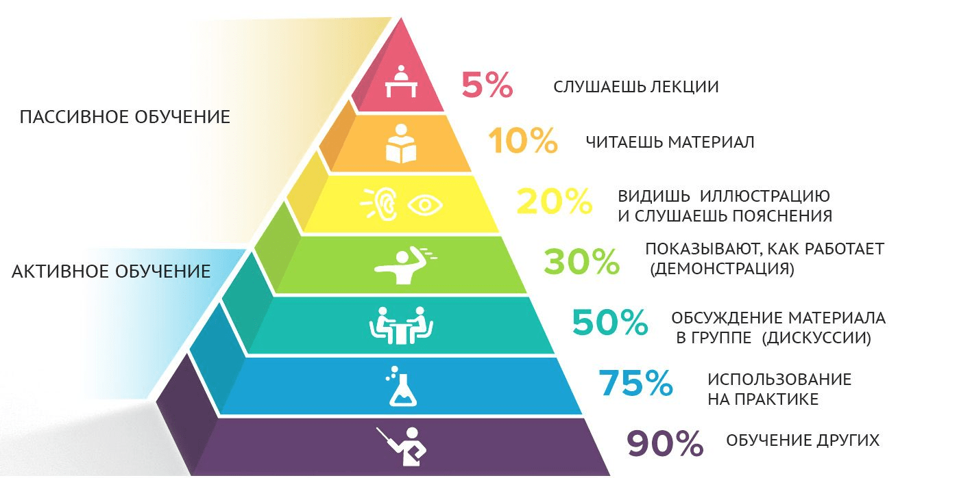
Рисунок 1. Как усваивается учебный материал.
Адаптивное обучение представляет собой персонализированную образовательную систему, в которой цифровая платформа анализирует учебный прогресс обучающегося и динамически изменяет содержание и уровень сложности заданий в соответствии с его индивидуальными потребностями. Основу таких систем составляют модели предметной области и пользователя, адаптивные алгоритмы и механизмы обратной связи. Модель пользователя учитывает уровень знаний, типичные ошибки, темп освоения материала и образовательные предпочтения, что позволяет выстраивать индивидуальные учебные траектории. В результате образовательный процесс становится дифференцированным и интерактивным, а эффективность усвоения учебного материала повышается.
Эффективность описанного подхода подтверждается практическим опытом внедрения адаптивных образовательных систем. Так, по мнению М. Дорофеева, руководителя образовательных программ, применение адаптивной платформы в курсе программирования позволило учесть различия в уровне подготовки обучающихся и привело к значимым образовательным результатам:
«После внедрения адаптивной системы обучения показатель отсева снизился с 43 % до 17 %, среднее время прохождения учебных модулей сократилось на 28 %, а результаты стандартизированного тестирования оказались на 31 % выше по сравнению с предыдущим потоком, обучавшимся без использования адаптивных технологий».
Роль цифровых технологий и искусственного интеллекта.
Современные цифровые платформы с использованием инструментов искусственного интеллекта открывают новые возможности для индивидуализации обучения. Они фиксируют учебную активность, анализируют результаты заданий и тестов, а также особенности поведения учащихся, включая скорость выполнения заданий и характер ошибок. На основе этих данных формируется профиль обучающегося и выстраивается оптимальная образовательная траектория.
Экспериментальные исследования показывают высокую эффективность подобных решений. В ряде проектов точность прогнозирования учебных результатов достигала 92 %, при этом успеваемость студентов увеличивалась в среднем на 18 %, вовлечённость – на 25 %, а нагрузка на преподавателей снижалась почти на 20 %. Такие результаты подтверждают, что адаптивные технологии позволяют объективно повысить качество образовательного процесса по сравнению с традиционными форматами обучения.

Зарубежный опыт внедрения адаптивных платформ.
В сегменте изучения иностранных языков лидирующие позиции занимает Duolingo, который к концу 2025 года насчитывал более 130 млн активных пользователей в месяц. Платформа применяет микроадаптацию обучения, разбивая учебный материал на минимальные элементы и подбирая задания с учётом выявленных пробелов в знаниях, что значительно повышает эффективность обучения.
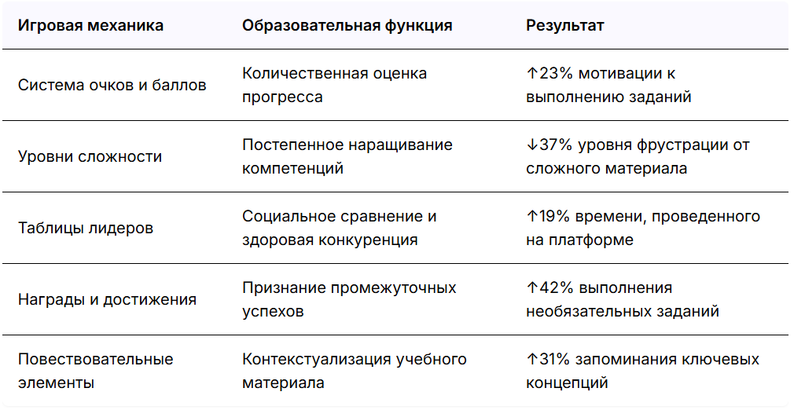
Рисунок 2. Микрообучение и геймификация: короткие форматы с высокой вовлеченностью.
Российский опыт и практические примеры.
В России адаптивные технологии также активно внедряются в образовательный процесс. Одним из наиболее известных примеров является платформа «Учи.ру», которая обслуживает более 10 млн школьников и использует динамическую настройку сложности заданий. Сильным ученикам система автоматически повышает уровень, а тем, кто испытывает трудности, предлагает дополнительные и упрощённые упражнения. Эксперименты показали, что такой подход повышает мотивацию и успеваемость российских школьников.
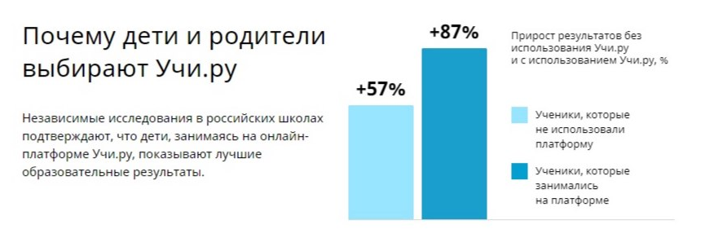
Рисунок 3. Влияние Учи.ру на результаты детей в учёбе, благодаря адаптивности обучения.
Развиваются и другие проекты: Алгоритмика и Kodland внедряют адаптивные курсы по программированию для детей, ориентируясь как на российский, так и на зарубежные рынки. Платформа «Сферум» охватила десятки миллионов пользователей, а «ЯКласс» и цифровые решения Яндекса для подготовки к ЕГЭ используют элементы персонализации и интеллектуальной обратной связи. В целом российский опыт подтверждает возможность успешной интеграции адаптивных систем в образование для разных возрастных групп.
Ключевые механизмы и технологии адаптивного обучения
Современные адаптивные системы основаны на анализе больших массивов данных об учебной деятельности. Они используют профили учащихся, рекомендательные алгоритмы и инструменты аналитики обучения для выбора оптимальных заданий и темпа изучения материала. Нейронные сети и методы машинного обучения применяются для прогнозирования успеха обучающихся и подбора контента, а автоматизированные системы оценки позволяют отслеживать прогресс в режиме реального времени. Развитие языковых моделей расширяет возможности таких платформ, позволяя создавать интерактивные диалоговые сценарии и персонализированные объяснения учебного материала.
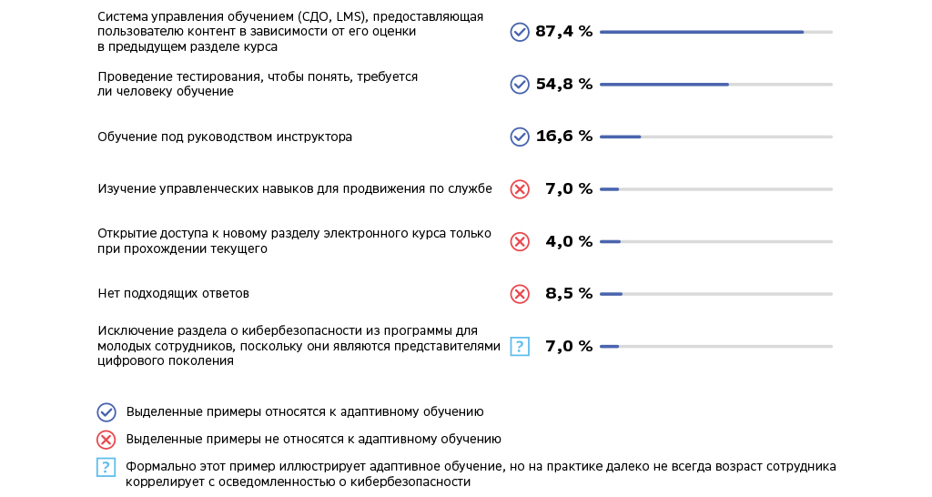
Рисунок 4. Опрошенные считают, что примером адаптивного обучения является.
Эффективность и ограничения
Результаты исследований подтверждают, что переход от традиционного обучения к адаптивному даёт заметные преимущества. Повышается вовлечённость, улучшаются учебные результаты и растёт удовлетворённость обучающихся. При этом количество пользователей адаптивных платформ и масштабы их внедрения продолжают увеличиваться.
Однако наряду с преимуществами существуют и ограничения. Разработка качественного адаптивного контента требует значительных ресурсов, а сбор и анализ персональных данных вызывает вопросы конфиденциальности и доверия. Кроме того, адаптивные системы не могут полностью заменить преподавателя, поэтому важным остаётся педагогическое сопровождение и методическая поддержка.
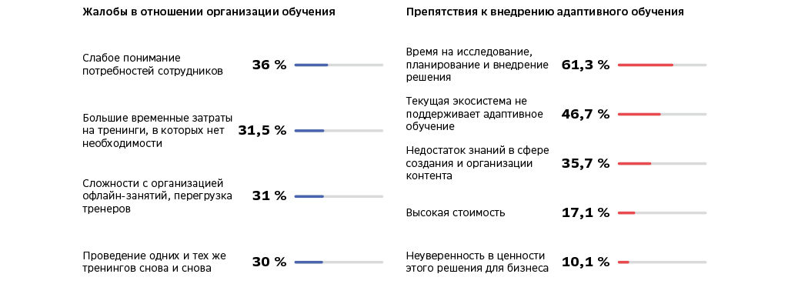
Рисунок 5. Почему адаптивное обучение сегодня чаще встречается в платформах, чем в массовом формальном образовании.

Перспективы развития
Гибкие цифровые технологии обучения обладают значительным потенциалом. В перспективе ожидается развитие интеллектуальных наставников, которые смогут сопровождать обучающегося на протяжении всего образовательного пути. Особое значение будут иметь микрообучение, обучение по запросу и интеграция адаптивных решений в повседневные цифровые среды. При поддержке исследований, подготовки педагогов и соблюдении этических стандартов адаптивные технологии могут стать ключевым фактором повышения качества и доступности образования.
Заключение
Проведённое исследование было направлено на анализ адаптивного подхода к обучению с использованием современных цифровых технологий и инструментов искусственного интеллекта. В ходе работы были рассмотрены ключевые механизмы адаптивного обучения, а также проанализирован зарубежный и российский опыт внедрения адаптивных образовательных платформ. Приведённые примеры и данные подтверждают, что применение адаптивных технологий способствует повышению вовлечённости обучающихся, улучшению учебных результатов и эффективности усвоения материала.
Таким образом, адаптивное обучение является целесообразным и перспективным направлением развития современного образования, обеспечивающим персонализацию учебного процесса и повышение качества образовательных результатов.
Список источников информации
- Подколзин М. М. Интеллектуальная система адаптивного обучения на основе нейронных сетей для персонализации образовательных траекторий студентов российских вузов // Информатика и образование. – 2024. – Т. 39, № 6. – С. 65–81.
- Симонян Г. Г. Использование адаптивных технологий в образовательном процессе // Право и практика. – 2025. – № 2. – С. 263–268. – DOI: 10.24412/2411-2275-2025-2-263-268.
- Измайлова М. А. Роль искусственного интеллекта в построении адаптивной образовательной среды // МИР (Модернизация. Инновации. Развитие). – 2024. – Т. 15, № 1. – С. 8–26.
- Скворчевский К. А., Дятлова О. В. Современные адаптивные и интеллектуальные цифровые системы обучения: механизмы и потенциал // Вопросы образования / Educational Studies Moscow. – 2024. – Т. 2, № 3. – DOI: 10.17323/vo-2024-19751.
- Вайнштейн Ю. В. Персонализированное адаптивное обучение в цифровой среде вуза : монография. – М.: НИЦ ИНФРА-М, 2026. – 194 с. – ISBN 978-5-16-021346-0.
- Шукшина Т. И., Каско Ж. А. Использование адаптивного обучения в условиях цифровизации высшего педагогического образования // Научно-методический журнал «Концепт». – 2024. – № 11. – С. 34–48. – URL: http://e-koncept.ru/2024/241176.htm (дата обращения: 06.02.2026).
- Эффективность вместо гонки за ростом: как изменился рынок EdTech в 2025 году. [Электронный ресурс] // Тренды РБК. Образование. – 2025. – URL: https://trends.rbc.ru/trends/education/ (дата обращения: 06.02.2026).
- Global Insight Services. Анализ и прогноз рынка цифрового изучения языков до 2035 года: аналитический отчёт [Электронный ресурс]. – 2026. – URL: https://www.globalinsightservices.com/ (дата обращения: 06.02.2026).

List of information Sources
- Podkolzin M. M. An Intelligent Adaptive Learning System Based on Neural Networks for the Personalization of Educational Trajectories of Students in Russian Universities // Informatics and Education. – 2024. – Vol. 39, No. 6. – P. 65–81.
- Simonyan G. G. The Use of Adaptive Technologies in the Educational Process // Law and Practice. – 2025. – No. 2. – P. 263–268. – DOI: 10.24412/2411-2275-2025-2-263-268.
- Izmailova M. A. The Role of Artificial Intelligence in Building an Adaptive Educational Environment // MIR (Modernization. Innovation. Development). – 2024. – Vol. 15, No. 1. – P. 8–26.
- Skvorchevsky K. A., Dyatlova O. V. Modern Adaptive and Intelligent Digital Learning Systems: Mechanisms and Potential // Educational Studies Moscow. – 2024. – Vol. 2, No. 3. – DOI: 10.17323/vo-2024-19751.
- Weinstein Yu. V. Personalized Adaptive Learning in the Digital Environment of a University: monograph. – Moscow: INFRA-M Research Center, 2026. – 194 p. – ISBN 978-5-16-021346-0.
- Shukshina T. I., Kasko Zh. A. The Use of Adaptive Learning in the Context of Digitalization of Higher Pedagogical Education // Scientific and Methodological Journal “Concept”. – 2024. – No. 11. – P. 34–48. – URL: http://e-koncept.ru/2024/241176.htm (accessed: 06.02.2026).
- Efficiency Instead of Growth Race: How the EdTech Market Changed in 2025. [Electronic resource] // RBC Trends. Education. – 2025. – URL: https://trends.rbc.ru/trends/education/ (Access date: 06.02.2026).
- Global Insight Services. Analysis and Forecast of the Digital Language Learning Market up to 2035: analytical report [Electronic resource]. – 2026. – URL: https://www.globalinsightservices.com/ (Access date: 06.02.2026).

